IMI HEIMEIER Lötnippel 28 mm flachdichtend, für Ventilgehäuse DN 25

IMI Hydronic Engineering Deutschland

Eigenschaften

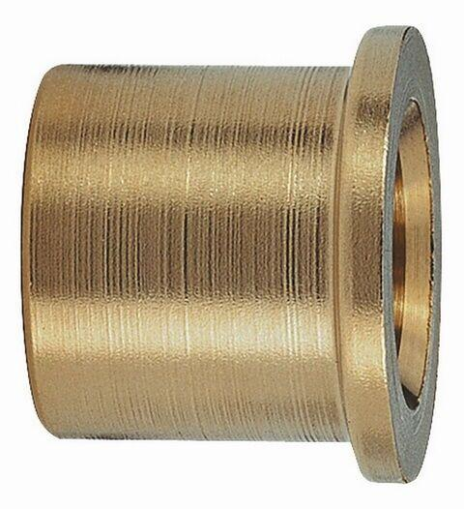

GTIN:

4024052225415

HAN:

4160-28.039

Art des Zubehörs

sonstige

Nenndurchmesser DN

DN 25